Sateenkaarigraafit
Projektitehtävä:
Matemaatikko Juho tutkii työkseen sateenkaarikytkettyjä graafeja. Tällä hetkellä hän tarkastelee seuraavaa graafia:
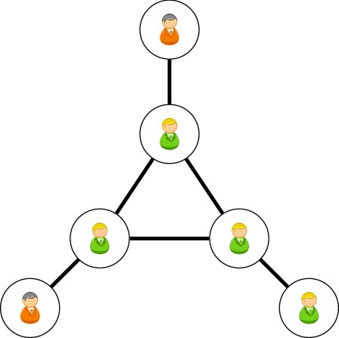
Punapukuinen henkilö haluaa lähettää radiosanoman toiselle punapukuiselle henkilölle. Heillä ei ole kuvan mukaisesti suoraa radioyhteyttä toisiinsa, vaan viesti on toimitettava vihreäpukuisten henkilöiden kautta. Toimitettaessa yhtä radiosanomaa perille täytyy sanoman taajuuden olla eri jokaisella osuudella. Kuinka monta eri taajuutta tarvitaan vähintään, kun toimitetaan viesti punapukuiselta henkilöltä toiselle punapukuiselle henkilölle?
Vertaa edellistä tehtävää sateenkaaripolkuun. Väritä graafi niin, että siitä tulee sateenkaarikytketty. Mikä on kyseisen graafin sateenkaarikytkentänumero? Onko graafisi vahvasti sateenkaarikytketty? Perustele kaikki vastauksesi.
Toimintaohjeet:
- Pohtikaa projektitehtävää.
- Katsokaa video ”Graafit – mitä ne ovat?”
- Katsokaa video ”Sateenkaarikytketytgraafit”.
- Muodostakaa sateenkaaripolku punapukuisten henkilöiden välille.
- Antakaa projektitehtävän graafille väritys niin, että graafista tulee sateenkaarikytketty.
- Mikä on graafin sateenkaarikytkentänumero?
Graafit – mitä ne ovat? (https://youtu.be/xtmBaCEBvwE)
Sateenkaarikytketyt graafit (https://youtu.be/PTvUQ5g6Rto)

- Onko graafi vahvasti sateenkaarikytketty?
- Tehkää ratkaisustanne esitys muulle luokalle.
- Ratkaiskaa lisätehtävä.

Lisätehtävä: Muodostakaa mahdollisimman suuri graafi, joka sateenkaarikytketty. Mikä on sateenkaarikytkentänumero? Onko graafinne vahvasti sateenkaarikytketty?

